### Subject :

* Installasi Maven
* Build Tools

### Objective :

* Memahami Maven
* Memahami Build Tools

### Tugas Praktikum Sesi 1

## Latihan 1 : Installasi Maven

Langkah – Langkah Installasi Maven : 1. Langkah pertama adalah download maven terlebih dahulu disini : <http://maven.apache.org/download.html> , download file Maven 3.0.4 (Binary zip) yang ada di kolom mirror => klik.

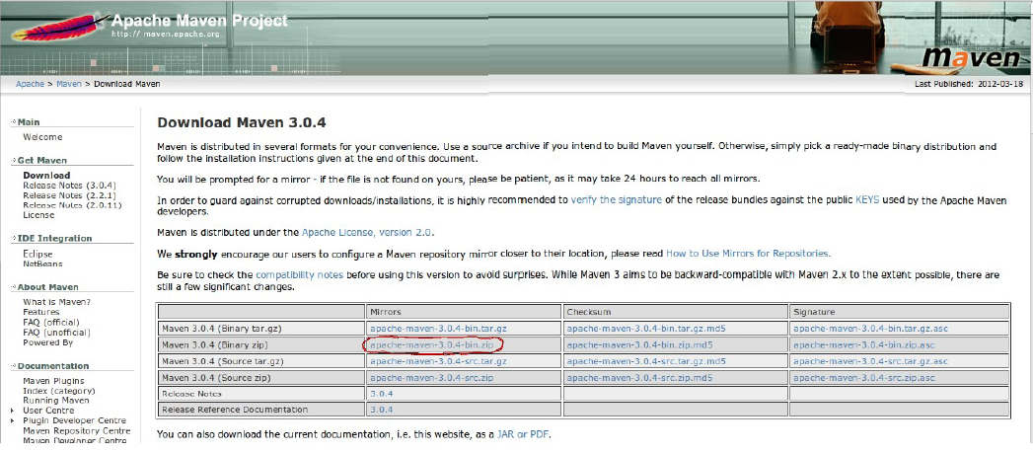

1. Setelah file Maven 3.0.4 (Binary zip) di klik, maka keluar browse untuk mendownload file Maven 3.0.4 (Binary zip).
2. Setelah keluar browse untuk mendownload file Maven 3.0.4 (Binary zip), lalu klik link : http://apache.the.net.id//maven/binaries/apachemaven- 3.0.4-bin.zip . Maka file Maven 3.0.4 (Binary zip) terdownload.

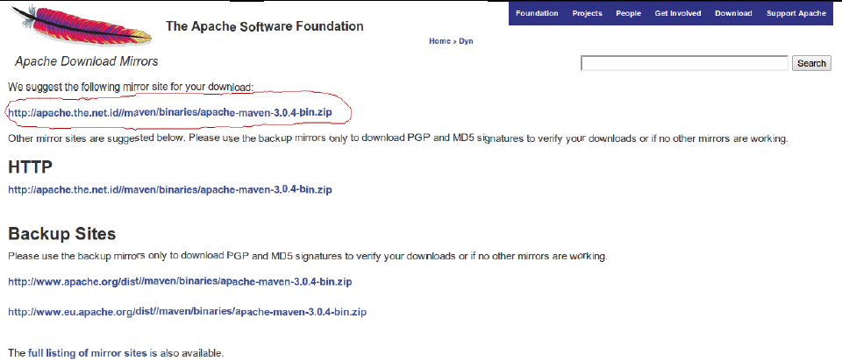

1. Setelah proses download selesai, selanjutnya extract file yang sudah anda download.
2. Setelah file Maven di extract, lalu masuk ke folder maven hasil extract dan masuk ke folder bin : -maven-3.0.4.
3. Setelah anda masuk folder bin, copy address bar ke dalam path dengan cara :

* copy address bar, misalnya : C:\Documents and Settings\EndyMuhardin\My Documents\apache-maven-3.0.4\bin.

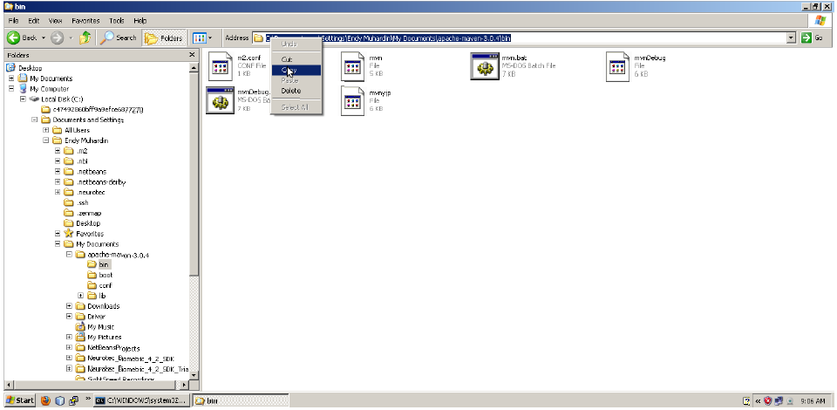

* Setelah address bar di copy, Klik kanan my computer => Properties => pilih tab Advanced => Klik Environment Variables (keluar lookup Environment Variables) => Klik 2x Path yang ada pada kolom System Variables (keluar lookup edit system variable).

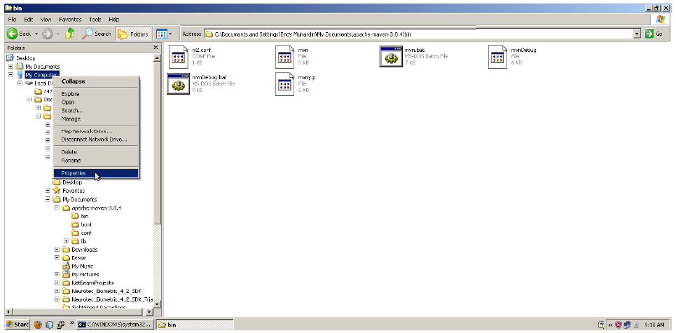

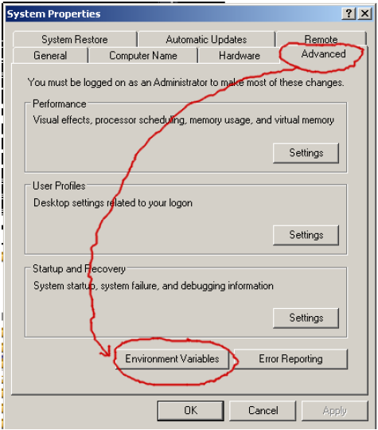

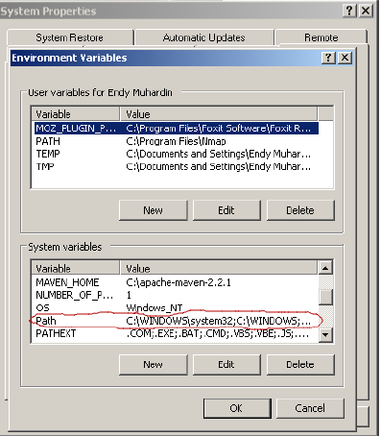

* Edit variable value dengan cara tidak menghapus variable value yang ada, lalu tambahkan tanda penghubung (;) titik koma pada baris paling belakang, lalu paste address bar yang anda copy tadi di belakang (;).

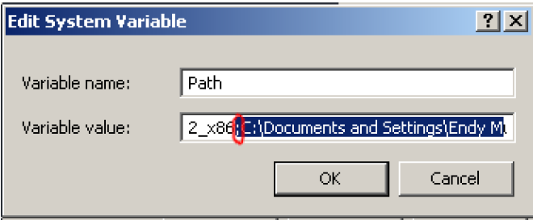

* + Setelah address bar sudah di copy pada Path, Lalu Klik OK (edit system variable) => Klik OK (environment variables) => Klik OK (System Properties) => Restart komputer anda.

1. Setelah komputer sudah hidup kembali, buka comand prompt, lalu ketik : mvn clean install , jika berhasil akan keluar seperti dibawah ini :

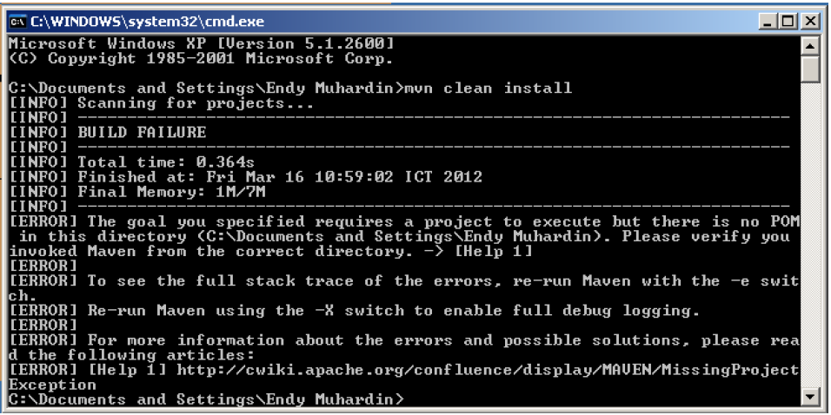

1. Jika hasil seperti gambar di atas keluar, maka Installasi Maven selesai.

### 

### Latihan 2 : Build Tools (pembuatan project sederhana)

1. Ketikkan perintah dibawah ini untuk membuat sebuah project dari archetype :

mvn archetype:create -DgroupId=com.artivisi.project  
-DartifactId=my-app

1. Jika berhasil akan muncul seperti di bawah ini :

C:\Documents and Settings\Endy Muhardin>mvn archetype:create  
-DgroupId=com.artivisi.project -DartifactId=my-app  
[INFO] Scanning for projects...  
[INFO]  
[INFO] ------------------------------------------------------------------------  
[INFO] Building Maven Stub Project (No POM) 1  
[INFO] ------------------------------------------------------------------------  
[INFO]  
[INFO] --- maven-archetype-plugin:2.1:create (default-cli) @ standalone-pom ---  
[WARNING] This goal is deprecated. Please use mvn archetype:generate instead  
[INFO] Defaulting package to group ID: com.artivisi.project  
Downloading:  
http://repo.maven.apache.org/maven2/org/apache/maven/archetypes/mav  
en-archetype-quickstart/maven-metadata.xml  
Downloaded: http://repo.maven.apache.org/maven2/org/apache/maven/archetypes/mavenarchetype-  
quickstart/maven-metadata.xml (531 B at 0.2 KB/sec)  
[INFO] ----------------------------------------------------------------------------  
[INFO] Using following parameters for creating project from Old (1.x)  
Archetype:maven-archetype quickstart:RELEASE  
[INFO] ----------------------------------------------------------------------------  
[INFO] Parameter: groupId, Value: com.artivisi.project  
[INFO] Parameter: packageName, Value: com.artivisi.project  
[INFO] Parameter: package, Value: com.artivisi.project  
[INFO] Parameter: artifactId, Value: my-app  
[INFO] Parameter: basedir, Value: C:\Documents and Settings\Endy Muhardin  
[INFO] Parameter: version, Value: 1.0-SNAPSHOT  
[INFO] project created from Old (1.x) Archetype in dir: C:\Documents and  
Settings\Endy Muhardin\my-app  
[INFO] ------------------------------------------------------------------------  
[INFO] BUILD SUCCESS  
[INFO] ------------------------------------------------------------------------  
[INFO] Total time: 5.055s  
[INFO] Finished at: Mon Mar 19 09:29:57 ICT 2012  
[INFO] Final Memory: 7M/17M  
[INFO] ------------------------------------------------------------------------  
C:\Documents and Settings\Endy Muhardin>_

1. Jika tidak ada kesalahan, maka pada komputer akan terbuat sebuah direktori dengan struktur seperti gambar dibawah ini :

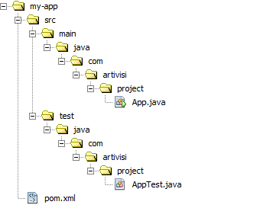

1. Untuk menjalankannya, masuk ke direktori my-app dulu, dengan perintah cd my-app.
2. lalu jalankan perintah seperti dibawah ini, untuk melakukan mvn clean install.
3. Jika berhasil akan muncul seperti di bawah ini :

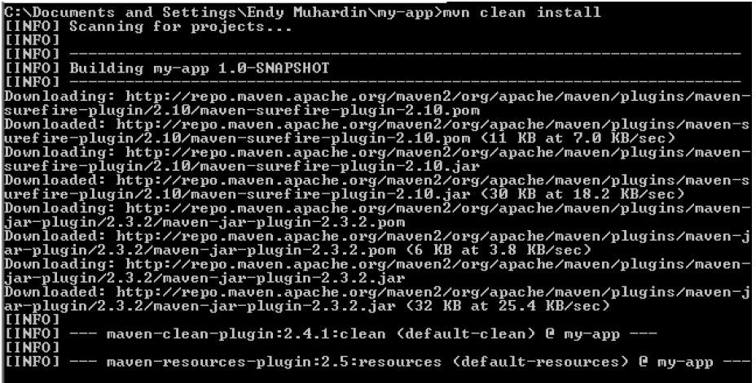

1. Setelah proses clean install berhasil, selanjutnya ketik perintah di bawah ini : mvn compile; mvn exec:java -Dexec.mainClass=com.artivisi.project.App
2. Jika berhasil, maka akan muncul seperti dibawah ini :

